Вариант 1
- Функции нескольких переменных задача на 5
Найти экстремумы функции 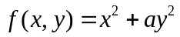 на множестве 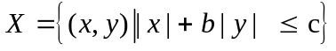
а = 3
b = 2
с = 4

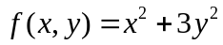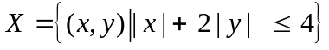
Найдем все производные первого и второго порядка:
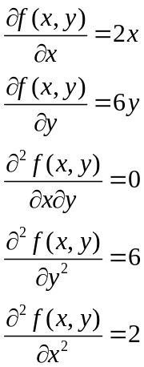
Найдем точки экстремума функции:
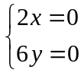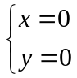
Данная функция имеет одну точку подозрительную на экстремум А(0;0). Определим, действительно ли данная точка является точкой экстремума для данной функции, для этого проверим условие 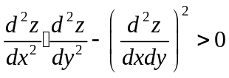. Подставляя в неравенство полученные значения производных второго порядка получим 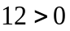, следовательно, точка А является экстремумом данной функции.
Определим, принадлежит ли данная точка указанному множеству. Для этого подставим найденную точку в неравенство 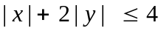:
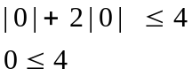
Так ка неравенство выполняется, следовательно, данная точка принадлежит указанному множеству.
Найдем значение функции в этой точке:
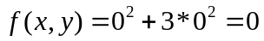
Ответ: единственная точка экстремума, принадлежащая указанному множеству, точка А(0;0;0)
- Ряды задача на 5
Определить сходимость ряда и сходимость ряда из модулей (абсолютная сходимость), ответ обосновать.
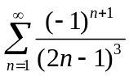
Так как ряд – знакочередующийся, то для решения вопроса о его сходимости можно применить признак Лейбница:
Найдем первые три члена ряда:
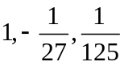
Члены ряда убывают по абсолютной величине. Найдем предел ряда при
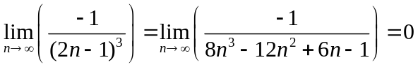
Так как предел ряда стремится к нулю при , то можно сказать, что ряд сходится. Чтобы решить вопрос об абсолютной и относительной сходимости, составим новый ряд из абсолютных величин данного:
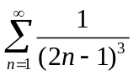
Данный ряд сходится, как обобщенный гармонический ряд 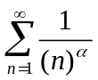, так как 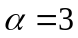.
Следовательно, ряд сходится абсолютно.

- Задача на 5 решить задачу Коши
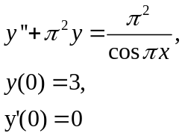
Найдем общее решение уравнения. Для этого составим характеристическое уравнение:

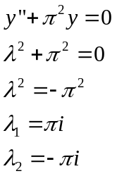

Так как характеристическое уравнение имеет чисто мнимые сопряженные корни, то общее решение будут выглядеть следующим образом:

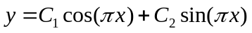

Теперь найдем одно частное решение уравнения. Будем искать частное решение методом вариации произвольной постоянной. Пусть 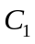 и  - функции от . Тогда общее решение представим в виде:

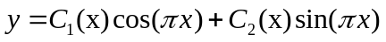

Составим систему уравнений вида:

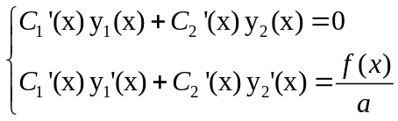

где

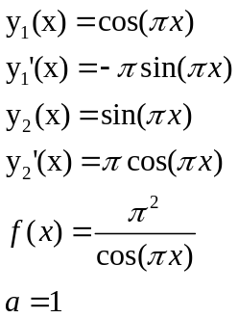

Тогда система примет вид:

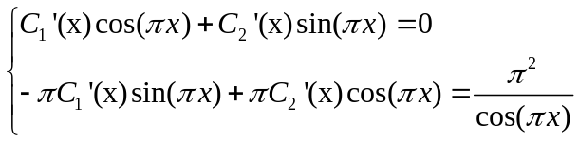

Решим систему методом Крамера относительно 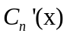, для этого найдем главный определитель:

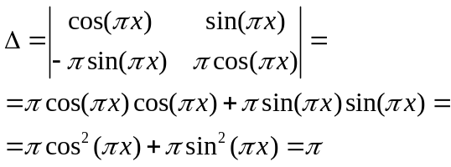

Далее находим побочные определители:

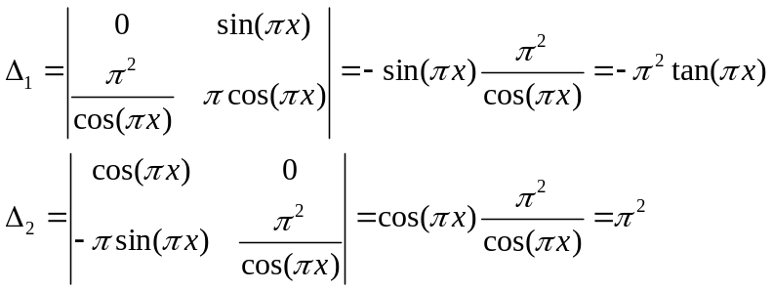

Тогда решением систему будет:

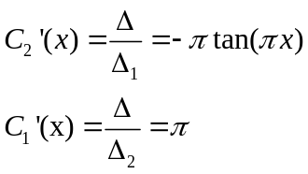

Проинтегрируем полученные кони:

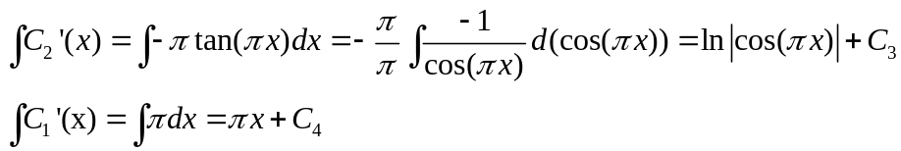

Выполнив подстановку, получим частное решение дифференциального уравнения:

Решим задачу Коши. Для этого найдем 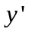:

Подставив начальные условия получим систему уравнений:

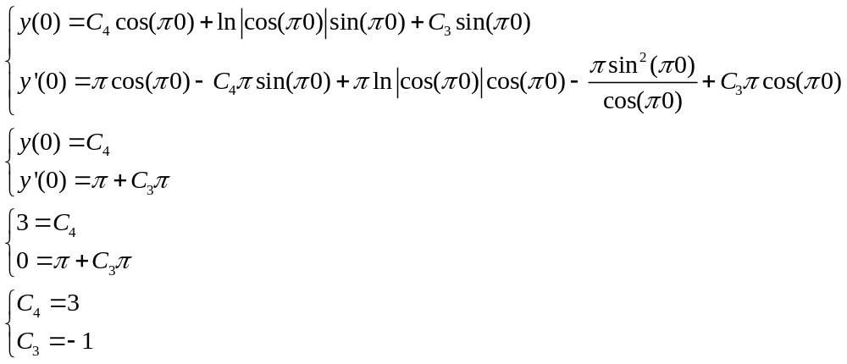

Тогда решение задачи Коши выглядит следующим образом:

